INSTRUÇÃO NORMATIVA N. 009/2022.

Estabelece e Disciplina os procedimentos para apuração, contabilização e pagamentos de precatórios do Poder Executivo Municipal e suas entidades da administração direta e indireta e dá outras providências.

A Controladoria Ineterna, no uso de suas atribuições conferidas, considerando o MCASP – Manual de contabilidade aplicada ao setor público e a instruções noramtivas do TCE-RO, determina quanto aos prazos, controle, contabilizações e pagamentos de precatórios para administração pública direta e indireta.

RESOLVE:

CAPÍTULO I
DAS DISPOSIÇÕES PRELIMINARES
Art. 1º Para fins de apuração dos valores junto ao Tribunal de Justiça de Rondônia, considera-se:
I – Precatório: são requisições de pagamento expedidas pelo Judiciário para cobrar de municípios, estados ou da União, assim como de autarquias e fundações, o pagamento de valores devidos após condenação judicial definitiva;
II – Regras para pagamento de precatórios: as principais regras para pagamento de precatórios estão na Constituição Federal, que foi alterada em 2009 para permitir mais flexibilidade de pagamento. Além de mudanças no regime geral (Artigo 100), o novo regime especial (Artigo 97 do Ato das Disposições Constitucionais Transitórias) autorizou que entes devedores parcelassem a dívida e permitiu a renegociação de valores por meio de acordos com credores
III – Funcionamento: O precatório é expedido pelo presidente do tribunal onde o processo tramitou, após solicitação do juiz responsável pela condenação. Os precatórios podem ter natureza alimentar (decisões sobre salários, pensões, aposentadorias, indenizações por morte ou invalidez, benefícios previdenciários, créditos trabalhistas, entre outros) ou natureza comum (decisões sobre desapropriações, tributos, indenizações por dano moral, entre outros);
Os precatórios alimentares têm preferência sobre os comuns, com organização de fila por ordem cronológica a cada ano. Ainda existe a possibilidade de adiantamento do precatório alimentar quando o credor tiver 60 anos ou mais ou doença grave.
O regime geral atualmente é seguido pela União e demais entes públicos que não tinham dívida de precatórios até 2009. Nesse regime, as requisições recebidas até 1º de julho são convertidas em precatórios incluídos na proposta orçamentária do ano seguinte. As requisições recebidas após 1º de julho passam para a proposta orçamentária do ano subsequente. Quando a proposta é convertida em lei, o pagamento dos valores inscritos deve ocorrer no mesmo exercício por meio de depósito no tribunal requisitante.
As condenações de pequeno valor não são cobradas por precatório, e sim por meio da Requisição de Pequeno Valor (RPV), com prazo de quitação de 60 dias a partir da intimação do devedor. O limite de RPV deve ser estabelecido por cada entidade pública devedora, mas a regra geral é até 30 salários mínimos nos municípios e até 40 salários mínimos nos estados e no Distrito Federal. No âmbito federal, a RPV atinge até 60 salários mínimos.
IV – Regime Especial: A partir de 2009, estados, Distrito Federal e municípios que apresentavam dívidas de precatório passaram ao regime especial, que permite duas sistemáticas de pagamento. Na primeira, o chamado regime especial anual, o devedor opta pela vinculação em conta especial do valor do estoque de precatórios, corrigido pelos juros e mora correspondentes, dividido por até 15 anos contados a partir da edição da Emenda Constitucional n. 62/2009. Nessa situação, a Fazenda Pública disponibiliza aos tribunais, no mês de dezembro, o valor anual referente à fração de 1/15 da dívida consolidada.
A segunda sistemática, conhecida por regime especial mensal, permite que o devedor fixe percentual mínimo entre 1% e 2% de sua receita corrente líquida para o pagamento de precatórios, fazendo transferência mensal aos tribunais. Os tribunais organizam a lista única de precatórios por entidade devedora de acordo com as prioridades (alimentares) e preferências (idosos e doentes graves) previstas no texto constitucional.
No regime especial, o ente devedor quita suas dívidas seguindo duas regras. Pelo menos 50% do montante reservado deve ser destinado aos precatórios segundo ordem cronológica, e os outros 50% podem ser pagos por meio de acordo direto com os credores ou por ordem crescente de valor do precatório
Art. 2º Os procedimentos para assegurar a contabilização, controle e o gerenciamento financeiro e a fidedignidade das informações contábeis deverão ser observados de forma contínua e ininterrupta com o objetivo de assegurar as características qualitativas e as restrições da informação contábil.

CAPITULO II
OBRIGATORIEDADE
Art. 3º Os procedimentos dispostos nesta Instrução Normativa deverão ser atendidos na sua integralidade, exigidos para os órgãos e entidades do Poder Executivo Municipal.

CAPÍTULO III
CRITÉRIOS
Art. 4º O controle dos precatórios deverão ser ser efetuados pelo executivo municipal e suas entidades da administração direta e indireta, pelo profissional contábil responsável através das informações repassadas pela Assessoria Juridica, consultadas diariamente no site http://webapp.tjro.jus.br/apprec/pages/consultadevedor.xhtml, que deverá constar as seguintes informações, com as seguintes informações:
I – Posição na Fila;
II - Exercício;
III - Processo;
IV - Natureza (Alimentar, Comum ou Preferencial);
V – Data da Apresentação:
VI – Prioridade (Idoso Dolença Grave, Doença Grave, Idoso, Deficiente ou Normal);
VII – Situação (Aguardando Pagamento, Liquidado, Cancelado, Suspenso, Pagamento Prioritário, Tramitando Pagamento ou Parcialmente Liquidado);
VIII – Valor Original;
IX – Nome do Credor;
Art. 5º As informações apresentadas pela Assessoria Jurídica devem guardar conformidade com os extratos emitidos pelo Tribual de Justiça e a informação deverão ser efetuadas formalmente, mensalmente a contabilidade da entidade.
CAPÍTULO IV
COMPETÊNCIAS OU RESPONSABILIDADE
Art. 6ª A responsabilidade pela colhimento dos dados junto ao Tribual de Justiça do estado de Rondonia será da assessoria juridica da entidade, que deverá acessar o site diariamente e encaminhar os dados a contabilidade da unidade gestora.

Art. 7º A movimentação contábil, controle, cálculo de correção serão de responsabilidade do profissional contábil, responsável pela unidade gestora.
Art. 8º A responsabilidade pelos pagamentos, levando em consideração os critérios do art. 4º dessa instrução normativa, será de responsabilidade do gestor da entidade ou pela secretaria da fazenda do um nicípio, se assim for determindada a responsabilidade.

CAPITULO V
PROCEDIMENTOS
Art. 9º O setor contábil responsável de cada entidade da administração direta e indireta efetuará mensalmente o levantamento dos precatórios contabilizados, mendiante a informação forneceda pela acessoria jurídica da entidade, sendo responsável pelo lançamento patrimonial da obrigação e empenhamento da despesa, repassando ao setor de tesouraria, mediante autorização pelo ordenador das depesas, efetuar os devidos pagamentos.
§ 1º O lançamento que trata o caput deverão concidir com as informações do Tribunal de Justiça do Estado de Rondônia, conciliando com as informações do balancete de verificação, quanto as contas de obrigações circulantes e não circulantes, conforme o caso.

CAPITULO VI
PRESTAÇÃO DE CONTAS
Art. 10 O saldo contábil dos precatórios deverão concidir com as informações disponibilizadas pelo Tribunal de Justiça do Estado de Rondônia.
Parágrafo único. O não atendimento ao caput sujeita à entidade da administração municipal direta e indireta deverá ser efetuada notificações aos responsáveis, através da Controladoria Interna e tomadas as demais medidas administrativas.

CAPITULO VII
DO DANO
Art. 11 Transcorridos os prazos estipulados no Capítulo V dessa Instrução Normativa, sem a devida informação ou contabilidação os responsáveis deverão ser notificados e responsabilizados administrativamente.
Parágrafo único. Em caso de dificuldade de colher as informações mensais junto ao Tribunal de Justiça do Estado de Rondônia, deverá ser registrado formalmente pela Assessoria Júridica junto a contabilidade, com cópia para a Controladoria Interna, para que tomem conhecimento e não tomem medidas administrativas necessárias.

CAPITULO VIII
DISPOSIÇÕES FINAIS
Art. 12 Fica instituída a Notificação de Inconformidade Contábil - NIC, que será utilizada em último estágio, na forma do Anexo I.

Art. 13 Essa instrução normativa entra em vigor na data de sua publicação.

RONDÔNIA, 01 de janeiro de 2022.

Secretário de Fazenda.
Contadoria Central do Municipio.
Controladoria Geral do Município.

ANEXO I

Notificação de Inconformidade Contábil – NIC 001/2022

Prefeitura Municipal de Rondônia
Gestor da entidade

( ) Inconsistência
( ) Inconformidade
( ) Pendência de envio
( ) Outros ____________________________________________________________________________

Data | Processo | Natureza | Situação | Valor | Observação

RONDÔNIA, 31 de outubro de 2021.

Controladoria
matrícula XXXXX

ANEXO II

Manual de Contabilizações
- Deverá ser efetuado levantamento mensalmente da existência de precatórios no link: http://webapp.tjro.jus.br/apprec/pages/consultadevedor.xhtml
- Verificar na contabilidade quais os precatórios não estão lançados no sistema de contabilidade.
- Cadastrar os precatórios não contabilizados, no sistema contábil, na opção:
- Cadastro Cadastro de Movimentação Cadastro Dívida
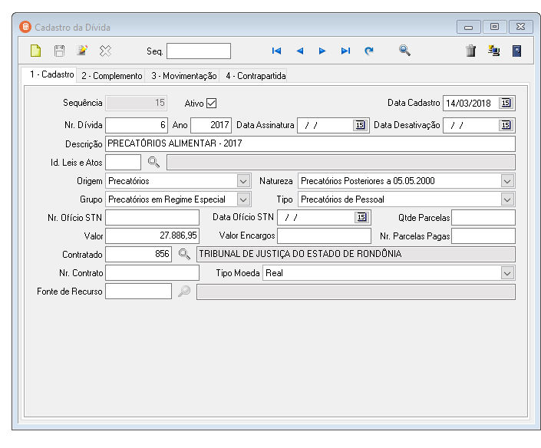
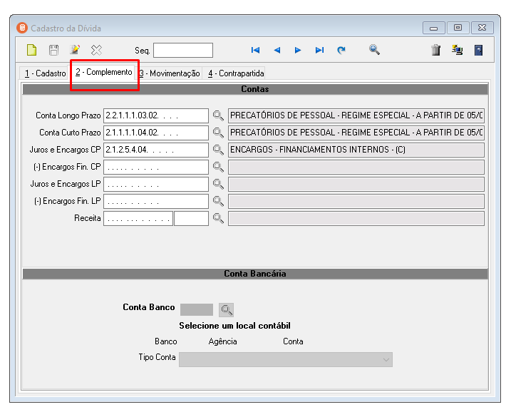
- As contas do passivo financeiro deverão ser utilizadas conforme abaixo:

- Precatórios de Pessoal
- Regime Especial – São os precatórios alimentares (trabalhistas). Os de pessoas com mais de 60 anos ou com doença grave tem preferência sobre os demais.
Longo Prazo | Curto Prazo | Encargos | Descrição
221110301 | 211110401 | 2125404 | Precatórios de pessoal - regime especial - antes de 05/05/2000
221110302 | 211110402 | 2125404 | Precatórios de pessoal - regime especial - a partir de 05/05/2000 - vencidos e não pagos
221110303 | 211110403 | 2125404 | Precatórios de pessoal - regime especial - a partir de 05/05/2000 - não vencidos

- Regime Ordinário – São os demais precatórios de pessoal
Longo Prazo | Curto Prazo | Encargos | Descrição
221110401 | 211110501 | 2125404 | Precatórios de pessoal - regime ordinário - antes de 05/05/2000
221110402 | 211110502 | 2125404 | Precatórios de pessoal - regime ordinário - a partir de 05/05/2000 - vencidos e não pagos
221110403 | 211110503 | 2125404 | Precatórios de pessoal - regime ordinário - a partir de 05/05/2000 - não vencidos

- Precatórios de Benefícios Previdenciários
- Regime Especial – São os precatórios alimentares (trabalhistas). Os de pessoas com mais de 60 anos ou com doença grave tem preferência sobre os demais.
Longo Prazo | Curto Prazo | Encargos | Descrição
221210201 | 211210401 | 2125404 | Precatórios de Benefícios Previdenciários l - regime especial - antes de 05/05/2000
221210202 | 211210402 | 2125404 | Precatórios de Benefícios Previdenciários - regime especial - a partir de 05/05/2000 - vencidos e não pagos
221210203 | 211210403 | 2125404 | Precatórios de Benefícios Previdenciários - regime especial - a partir de 05/05/2000 - não vencidos

- Regime Ordinário – São os demais precatórios de Benefícios Previdenciários
Longo Prazo | Curto Prazo | Encargos | Descrição
221210301 | 211210501 | 2125404 | Precatórios de Benefícios Previdenciários - regime ordinário - antes de 05/05/2000
221210302 | 211210502 | 2125404 | Precatórios de Benefícios Previdenciários - regime ordinário - a partir de 05/05/2000 - vencidos e não pagos
221210303 | 211210503 | 2125404 | Precatórios de Benefícios Previdenciários - regime ordinário - a partir de 05/05/2000 - não vencidos

- Precatórios de Benefícios Assistenciais
- Regime Especial – São os precatórios alimentares (trabalhistas). Os de pessoas com mais de 60 anos ou com doença grave tem preferência sobre os demais.
Longo Prazo | Curto Prazo | Encargos | Descrição
221310201 | 211310301 | 2125404 | Precatórios de Benefícios Assistenciais - regime especial - antes de 05/05/2000
221310202 | 211310302 | 2125404 | Precatórios de Benefícios Assistenciais - regime especial - a partir de 05/05/2000 - vencidos e não pagos
221310203 | 211310303 | 2125404 | Precatórios de Benefícios Assistenciais - regime especial - a partir de 05/05/2000 - não vencidos

- Regime Ordinário – São os demais precatórios de Benefícios Assistenciais
Longo Prazo | Curto Prazo | Encargos | Descrição
221310301 | 211310401 | 2125404 | Precatórios de Benefícios Assistenciais - regime ordinário - antes de 05/05/2000
221310302 | 211310402 | 2125404 | Precatórios de Benefícios Assistenciais - regime ordinário - a partir de 05/05/2000 - vencidos e não pagos
221310303 | 211310403 | 2125404 | Precatórios de Benefícios Assistenciais - regime ordinário - a partir de 05/05/2000 - não vencidos

- Precatórios de Fornecedores Nacionais
- Regime Especial – São os precatórios alimentares (trabalhistas). Os de pessoas com mais de 60 anos ou com doença grave tem preferência sobre os demais.
Longo Prazo | Curto Prazo | Encargos | Descrição
223110401 | 213110501 | 2125404 | Precatórios de Fornecedores Nacionais - regime especial - antes de 05/05/2000
223110402 | 213110502 | 2125404 | Precatórios de Fornecedores Nacionais - regime especial - a partir de 05/05/2000 - vencidos e não pagos
223110403 | 213110503 | 2125404 | Precatórios de Fornecedores Nacionais - regime especial - a partir de 05/05/2000 - não vencidos

- Regime Ordinário – São os demais precatórios de Fornecedores Nacionais
Longo Prazo | Curto Prazo | Encargos | Descrição
223110501 | 213110601 | 2125404 | Precatórios de Fornecedores Nacionais - regime ordinário - antes de 05/05/2000
223110502 | 213110602 | 2125404 | Precatórios de Fornecedores Nacionais - regime ordinário - a partir de 05/05/2000 - vencidos e não pagos
223110503 | 213110603 | 2125404 | Precatórios de Fornecedores Nacionais - regime ordinário - a partir de 05/05/2000 - não vencidos

- Precatórios de Contas a Pagar
- Regime Especial – São os precatórios alimentares (trabalhistas). Os de pessoas com mais de 60 anos ou com doença grave tem preferência sobre os demais.
Longo Prazo | Curto Prazo | Encargos | Descrição
223110601 | 213110701 | 2125404 | Precatórios de Contas a Pagar - regime especial - antes de 05/05/2000
223110602 | 213110702 | 2125404 | Precatórios de Contas a Pagar - regime especial - a partir de 05/05/2000 - vencidos e não pagos
223110603 | 213110703 | 2125404 | Precatórios de Contas a Pagar - regime especial - a partir de 05/05/2000 - não vencidos

- Regime Ordinário – São os demais precatórios de Contas a Pagar
Longo Prazo | Curto Prazo | Encargos | Descrição
223110701 | 213110801 | 2125404 | Precatórios de Contas a Pagar - regime ordinário - antes de 05/05/2000
223110702 | 213110802 | 2125404 | Precatórios de Contas a Pagar - regime ordinário - a partir de 05/05/2000 - vencidos e não pagos
223110703 | 213110803 | 2125404 | Precatórios de Contas a Pagar - regime ordinário - a partir de 05/05/2000 - não vencidos

- Efetuar o reconhecimento dos precatórios no Plano de Contas, pelo valor total do débito constante da relação disponibilizada pelo TJ-RO, após o cadastro da dívida acima discriminado

- Precatórios de Pessoal
- Regime Especial
Debita | Credita | Descrição
3111101  3112101 | 221110301 | Vencimentos e vantagens fixas - pessoal civil – RPPS  Vencimentos e vantagens fixas - pessoal civil - RGPS
3111101  3112101 | 221110302 | Vencimentos e vantagens fixas - pessoal civil – RPPS  Vencimentos e vantagens fixas - pessoal civil - RGPS
3111101  3112101 | 221110303 | Vencimentos e vantagens fixas - pessoal civil – RPPS  Vencimentos e vantagens fixas - pessoal civil - RGPS

- Regime Ordinário
Debita | Credita | Descrição
3111101  3112101 | 211110401 | Vencimentos e vantagens fixas - pessoal civil – RPPS  Vencimentos e vantagens fixas - pessoal civil - RGPS
3111101  3112101 | 211110402 | Vencimentos e vantagens fixas - pessoal civil – RPPS  Vencimentos e vantagens fixas - pessoal civil - RGPS
3111101  3112101 | 211110403 | Vencimentos e vantagens fixas - pessoal civil – RPPS  Vencimentos e vantagens fixas - pessoal civil - RGPS

- Precatórios de Benefícios Previdenciários
- Regime Especial
Debita | Credita | Descrição
3121201  3122101 | 221210201 | Contribuição patronal para o RPPS  Contribuições previdenciárias INSS
3121201  3122101 | 221210202 | Contribuição patronal para o RPPS  Contribuições previdenciárias INSS
3121201  3122101 | 221210203 | Contribuição patronal para o RPPS  Contribuições previdenciárias INSS

- Regime Ordinário
Debita | Credita | Descrição
3121201  3122101 | 221210301 | Contribuição patronal para o RPPS  Contribuições previdenciárias INSS
3121201  3122101 | 221210302 | Contribuição patronal para o RPPS  Contribuições previdenciárias INSS
3121201  3122101 | 221210303 | Contribuição patronal para o RPPS  Contribuições previdenciárias INSS

- Precatórios de Benefícios Assistenciais
- Regime Especial
Debita | Credita | Descrição
31311  31321 | 221310201 | Benefícios a pessoal - RPPS  Benefícios a pessoal - RGPS
31311  31321 | 221310202 | Benefícios a pessoal - RPPS  Benefícios a pessoal - RGPS
31311  31321 | 221310203 | Benefícios a pessoal - RPPS  Benefícios a pessoal - RGPS

- Regime Ordinário
Debita | Credita | Descrição
31311  31321 | 221310301 | Benefícios a pessoal - RPPS  Benefícios a pessoal - RGPS
31311  31321 | 221310302 | Benefícios a pessoal - RPPS  Benefícios a pessoal - RGPS
31311  31321 | 221310303 | Benefícios a pessoal - RPPS  Benefícios a pessoal - RGPS

- Precatórios de Fornecedores Nacionais
- Regime Especial
Debita | Credita | Descrição
33 | 223110401 | Uso de bens, serviços e consumo de capital fixo
33 | 223110402 | Uso de bens, serviços e consumo de capital fixo
33 | 223110403 | Uso de bens, serviços e consumo de capital fixo

- Regime Ordinário
Debita | Credita | Descrição
33 | 223110501 | Uso de bens, serviços e consumo de capital fixo
33 | 223110502 | Uso de bens, serviços e consumo de capital fixo
33 | 223110503 | Uso de bens, serviços e consumo de capital fixo

- Precatórios de Contas a Pagar
- Regime Especial
Debita | Credita | Descrição
34 | 223110601 | Variações patrimoniais diminutivas financeiras
34 | 223110602 | Variações patrimoniais diminutivas financeiras
34 | 223110603 | Variações patrimoniais diminutivas financeiras

- Regime Ordinário
Debita | Credita | Descrição
34 | 223110701 | Variações patrimoniais diminutivas financeiras
34 | 223110702 | Variações patrimoniais diminutivas financeiras
33 | 223110701 | Variações patrimoniais diminutivas financeiras

- Empenhamento da despesa

- O empenho deverá estar no elemento despesa 3190910000 ou 3390910000, conforme o caso, e deverá ser apontado o vínculo abaixo, conforme imagem:
3619 - RO - OUTRAS AMORTIZACOES DA DIVIDA CONTRATADA - Permutação da Dívida
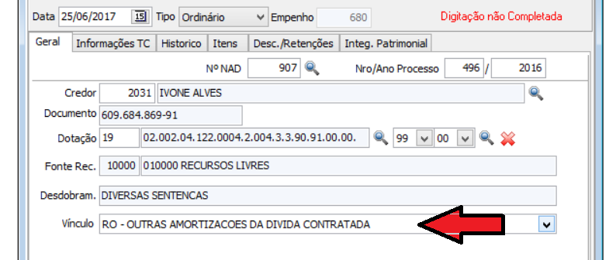

- Deverá ser apontada o ID do cadastro da dívida para que o sistema efetue a contabilização correta.
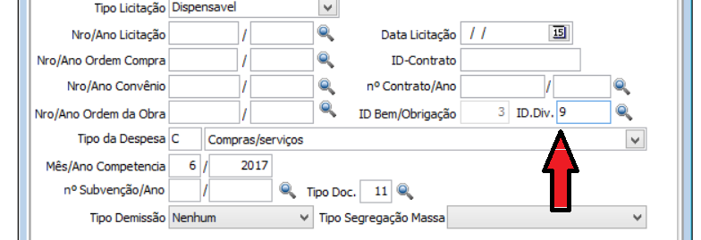

- Movimentação de recursos pelo município para a conta especial.

- Por ocasião da liberação/transferência da verba para a conta de depósito judicial do TJ, para o precatório, o município efetuará a movimentação financeira abaixo:

Debita | 1.1.3.5.1.08.02 | CONTA ESPECIAL – PRECATÓRIOS
Credita | 1.1.1.1.1. | CAIXA E EQUIVALENTES DE CAIXA EM MOEDA NACIONAL

- Liquidação do empenho de precatórios.

- Após a expedição do respectivo alvará de levantamento, permitindo o saque do valor pelos beneficiários deverá ser efetuada a liquidação do referido empenho.

- Pagamento do empenho de precatórios.

- Logo após a liquidação do empenho, deverá ser efetuado o pagamento do na CONTA ESPECIAL – PRECATÓRIOS.
Informações adicionais sobre precatórios

Precatórios são requisições de pagamento expedidas pelo Judiciário para cobrar de municípios, estados ou da União, assim como de autarquias e fundações, o pagamento de valores devidos após condenação judicial definitiva. Segundo o último levantamento feito pelo CNJ, os três entes públicos acumulavam em junho de 2014 uma dívida de R$ 97,3 bilhões em precatórios emitidos pelas Justiças estadual, federal e trabalhista.
As principais regras para pagamento de precatórios estão na Constituição Federal, que foi alterada em 2009 para permitir mais flexibilidade de pagamento. Além de mudanças no regime geral (Artigo 100), o novo regime especial (Artigo 97 do Ato das Disposições Constitucionais Transitórias) autorizou que entes devedores parcelassem a dívida e permitiu a renegociação de valores por meio de acordos com credores.
As mudanças foram questionadas no Supremo Tribunal Federal (STF), que, em 2013, invalidou algumas regras do regime geral e todo o regime especial. O julgamento ainda não foi concluído, pois os ministros estão modulando os efeitos da decisão para evitar problemas com os pagamentos já realizados com a sistemática criada em 2009, que permanece em vigor até o encerramento do processo.
Funcionamento – O precatório é expedido pelo presidente do tribunal onde o processo tramitou, após solicitação do juiz responsável pela condenação. Os precatórios podem ter natureza alimentar (decisões sobre salários, pensões, aposentadorias, indenizações por morte ou invalidez, benefícios previdenciários, créditos trabalhistas, entre outros) ou natureza comum (decisões sobre desapropriações, tributos, indenizações por dano moral, entre outros).
Os precatórios alimentares têm preferência sobre os comuns, com organização de fila por ordem cronológica a cada ano. Ainda existe a possibilidade de adiantamento do precatório alimentar quando o credor tiver 60 anos ou mais ou doença grave.
O regime geral atualmente é seguido pela União e demais entes públicos que não tinham dívida de precatórios até 2009. Nesse regime, as requisições recebidas até 1º de julho são convertidas em precatórios incluídos na proposta orçamentária do ano seguinte. As requisições recebidas após 1º de julho passam para a proposta orçamentária do ano subsequente. Quando a proposta é convertida em lei, o pagamento dos valores inscritos deve ocorrer no mesmo exercício por meio de depósito no tribunal requisitante.
As condenações de pequeno valor não são cobradas por precatório, e sim por meio da Requisição de Pequeno Valor (RPV), com prazo de quitação de 60 dias a partir da intimação do devedor. O limite de RPV deve ser estabelecido por cada entidade pública devedora, mas a regra geral é até 30 salários mínimos nos municípios e até 40 salários mínimos nos estados e no Distrito Federal. No âmbito federal, a RPV atinge até 60 salários mínimos.
Regime especial – A partir de 2009, estados, Distrito Federal e municípios que apresentavam dívidas de precatório passaram ao regime especial, que permite duas sistemáticas de pagamento. Na primeira, o chamado regime especial anual, o devedor opta pela vinculação em conta especial do valor do estoque de precatórios, corrigido pelos juros e mora correspondentes, dividido por até 15 anos contados a partir da edição da Emenda Constitucional n. 62/2009. Nessa situação, a Fazenda Pública disponibiliza aos tribunais, no mês de dezembro, o valor anual referente à fração de 1/15 da dívida consolidada.
A segunda sistemática, conhecida por regime especial mensal, permite que o devedor fixe percentual mínimo entre 1% e 2% de sua receita corrente líquida para o pagamento de precatórios, fazendo transferência mensal aos tribunais. Os tribunais organizam a lista única de precatórios por entidade devedora de acordo com as prioridades (alimentares) e preferências (idosos e doentes graves) previstas no texto constitucional.
No regime especial, o ente devedor quita suas dívidas seguindo duas regras. Pelo menos 50% do montante reservado deve ser destinado aos precatórios segundo ordem cronológica, e os outros 50% podem ser pagos por meio de acordo direto com os credores ou por ordem crescente de valor do precatório.

